COVİD-19  COVID-19, insandan insana bulaşabilen bir solumum yolu virüsüdür.  Dünyadaki ilk COVID-19 vakası Aralık 2019 tarihinde Çin’in Vuhan şehrinde, ülkemizde ise ilk vaka 11 Mart 2020’de saptanmıştır.  Salgın hastalıklar insanlık tarihi kadar eskidir.  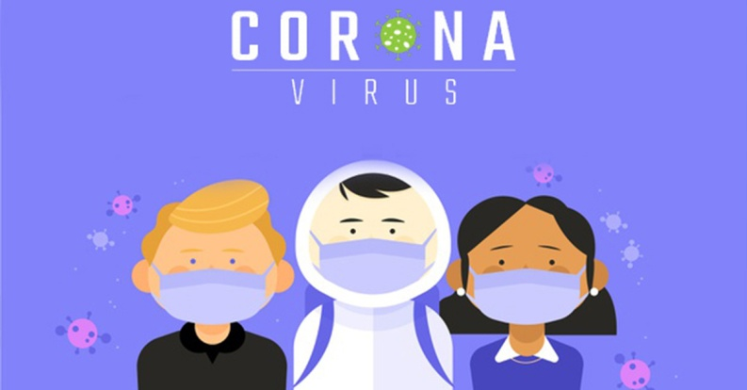  Tarihte benzer salgın hastalık süreçleri yaşanmış ,önlemler ve sonrasında yapılan tıbbi müdahalelerle salgın hastalıklar kontrol altına alınmış ve sonlanmıştır. |  | Covid-19 salgın hastalığının etkileri  Stres , Değişen sosyal ilişkiler, Eğitim/Okul sürecindeki değişiklikler. İş sürecinde ve gelir düzeyindeki değişiklikler, Aksayan tedavi süreci, Kayıp / Yas, Korku, Kaygı /Belirsizlik, Tehdit algısı, Damgalanma, Günlük rutinlerin değişmesi |  | COVİD-19 SALGIN HASTALIK SÜRECİNDE PSİKOSOSYAL DESTEK  KADİRLİ REHBERLİK VE ARAŞTIRMA MERKEZİ
 |  | “COVİD-19 SALGIN HASTALIK SÜRECİNDE PSİKOSOSYAL DESTEK ÇALIŞMALARI”
“Corona Virüs Alacağımız Tedbirlerden Güçlü Değildir.” |  | “KADİRLİ REHBERLİK VE ARAŞTIRMA MERKEZİ.”  0328 718 24 67  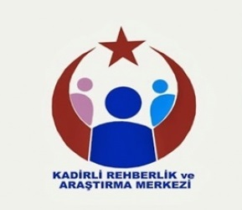  Şehit Mehmet Delikuş Mah. 736. Sk No:33/2 Kadirli/OSMANİYE

KENDİNİZE NASIL YARDIMCI OLABİLİRSİNİZ?  Salgın hastalık tehdidi gibi zorlu bir yaşam olayı karşısında insanlar, kendilerini güvende hissetmek ve her şeyin kontrol altında olduğunu bilmek ister. Kendiniz ve sevdikleriniz üzerindeki olumsuz etkilerini azaltmak için psikolojik sağlamlığınızı artırmak oldukça önemlidir.  1. Medyayı sağlıklı kullanın; bilimsel, somut ve gerçekçi bilgiler edinin.  COVID-19 ile ilgili olarak yetkili kişi, kurum ve kuruluşlardan gelen doğru bilgilere göre hareket edin.  Haberleri aralıksız ve aşırı şekilde takip etmekten, sürekli tekrarlayan görüntüleri ve tartışmaları izlemekten kaçının.  2. Korunma yöntemlerini öğrenin ve uygulayın.  Salgın hastalık riskinden korunma yöntemlerini öğrenmek, uygulamak ve aile üyelerinin de bu sürece katılımını sağlamak kontrol algımızın gelişmesine ve kaygımızın azalmasına yardımcı olur .  3. Sağlığınızı önemseyin.  Düzenli beslenmeye ve sağlıklı yiyecekler tüketmeye özen gösterin.  Yeterince dinlenmeye ve uyumaya çalışın. Mümkünse spor yapın.  Fiziksel sağlık ve ruh sağlığı birbiriyle yakından ilişkilidir. |  |  |  | 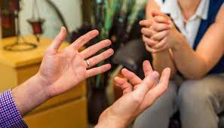
4. Düşüncelerinizi gözden geçirin.
Yoğun stres ya da kaygı yaşadığınızı fark ettiğinizde aklınızdan geçen düşünceleri gözden geçirerek doğru, gerçekçi ve olumlu şeyler düşünmeye özen gösterin.
Örneğin, uyarılar ve öneriler doğrultusunda gerekli önlemleri alıyorum. Kendim ve sevdiklerim için olası riskleri azaltabilirim, gerektiğinde yardım isteyebilirim

5. Yaşadığınız duyguların normal ve geçici olduğunu bilin.
Başlangıçta ortaya çıkan stres, endişe, kaygı, panik, gibi duygusal tepkiler size hiç kaybolmayacakmış gibi gelebilir, ama çaba gösterdiğinizde bu duyguların geçeceğini bilmelisiniz.
Unutmayın ki, bu ve benzeri duygular anormal bir olay karşısında birçok insanın yaşayabileceği ortak duygulardır ve yaşanması oldukça normaldir.

6. Kendinize zaman ayırın.
Zor zamanlarda sakin kalabilmek, rahatlayabilmek ya da gevşemek için yapmaktan keyif aldığınız aktiviteleri gün içine mutlaka yerleştirin.
Kitap okumak, müzik dinlemek, sevdiklerinizle sohbet etmek, sevdiğiniz bir yemeği yapmak, spor yapmak, banyo yapmak, hobilerinizle ilgilenmek, nefes egzersizleri yapmak gibi.

7. Sevdiklerinizle duygu ve düşüncelerinizi paylaşın, onlarla zaman geçirin.
Bu süreçte ailenizle ve sevdiklerinizle ilgilenmek, onlarla birlikte güzel vakit geçirmek oldukça yararlıdır.
Önlemler nedeniyle yüz yüze görüşme imkânı bulamasanız da telefon, e-posta, sosyal medya ya da internet üzerinden arkadaşlarınızla, yakınlarınızla ya da akrabalarınızla iletişim kurmaya devam edin.

UZMANA BAŞVURUN
8. Uzmana başvurun.
Kendinize destek olmak için yapabileceklerinizi yapmanıza rağmen, yaşadığınız stres ve kaygının etkileri artarak devam ediyorsa ve günlük yaşamınızı büyük oranda olumsuz etkiliyorsa ya da yaşadığınız stres tepkileri ile başa çıkamadığınızı düşünüyorsanız lütfen bir uzmana başvurun.
“KADİRLİ REHBERLİK VE ARAŞTIRMA MERKEZİ her zaman yanınızda.”

Telefon: 0328 718 24 67
Adres: Şehit Mehmet Delikuş Mah. 736. Sk No:33/2 Kadirli/OSMANİYE

